
VII республиканский конкурс экологической социальной рекламы
«Город под защитой детства».

Социальная акция
«Ёлочка живи»

Загардинов Ильсаф
Иванова Светлана
Данилова Алина

С приближением Нового года на прилавках магазинов появляются товары, напоминающие о нём. Это ёлочные игрушки, гирлянды, мишура и, конечно же, новогодние ели. Организуются елочные базары, где продают живые ели и сосны. Покупатели наслаждаются неповторимым ароматом, представляя, как эти красавицы будут радовать глаз. Но мало кто задумывается, что будет с елочкой, когда праздник закончится? Этих красавиц ждёт свалка!
Чтобы вырастить хвойный лес необходимо 100-120 лет. Если мы будем встречать Новый год с живыми елками, скоро их совсем не останется. Такое варварское отношение к природе приводит к различным природным катаклизмам.
С целью привлечения внимания граждан к проблемам экологии учащиеся объединения «Зеленая Планета» провели акцию «Сохраним лесную красавицу».
Ребята рисовали экологические буклеты в защиту елок.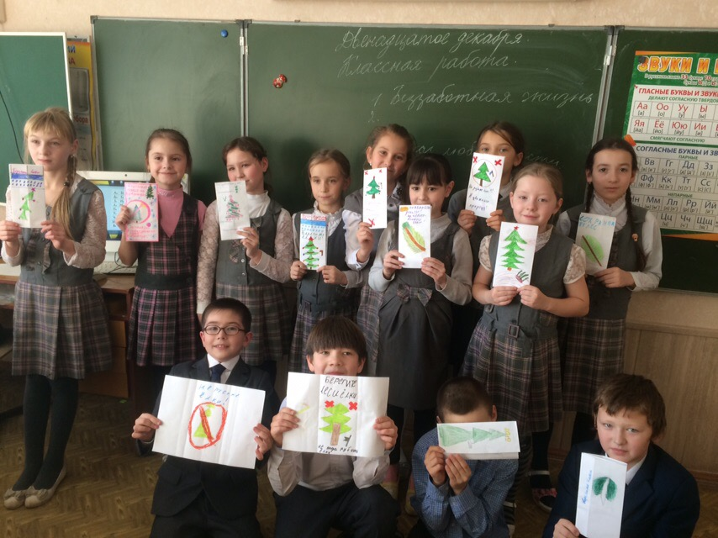
Берегите ёлку, ведь она живая.
Не губите ёлку, к празднику срубая.
Хоть она наряжена и в воде стоит,
Мишурой украшена и в огнях горит.
Падают иголки, засыпая пол-
Умирает ёлка, но скрывает боль.
Не губите ёлку, к празднику срубая.
Берегите ёлку, ведь она живая.

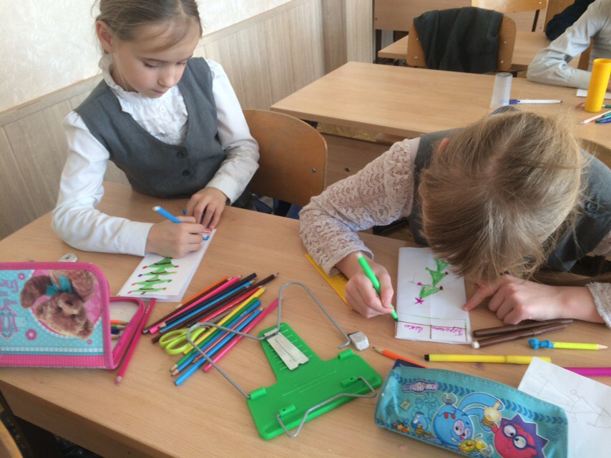

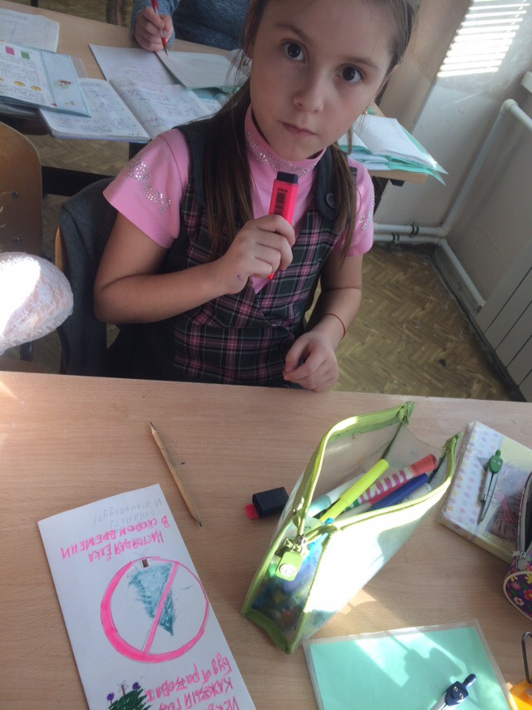

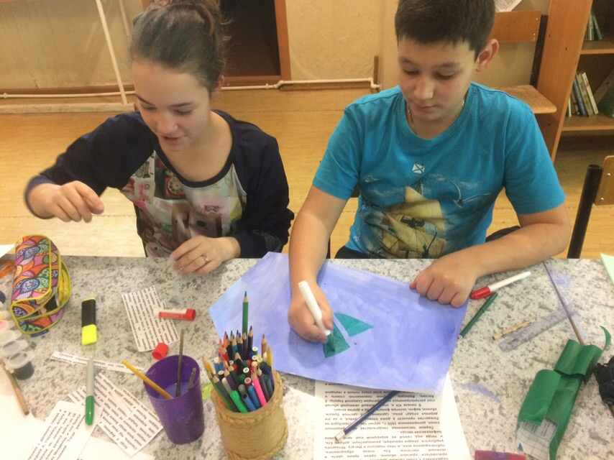

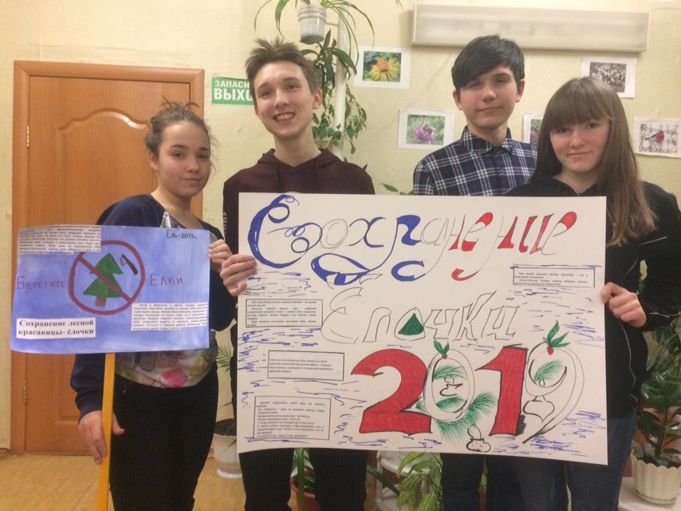

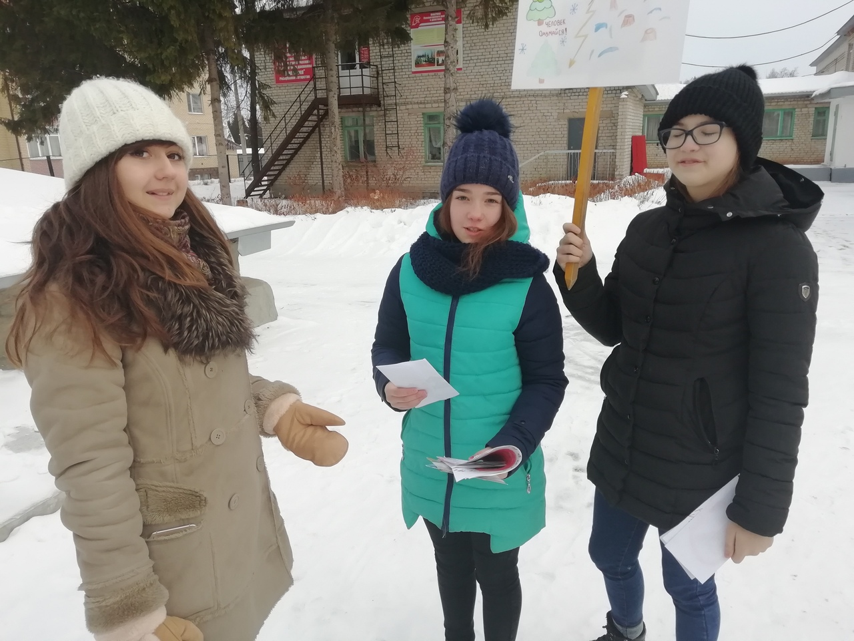
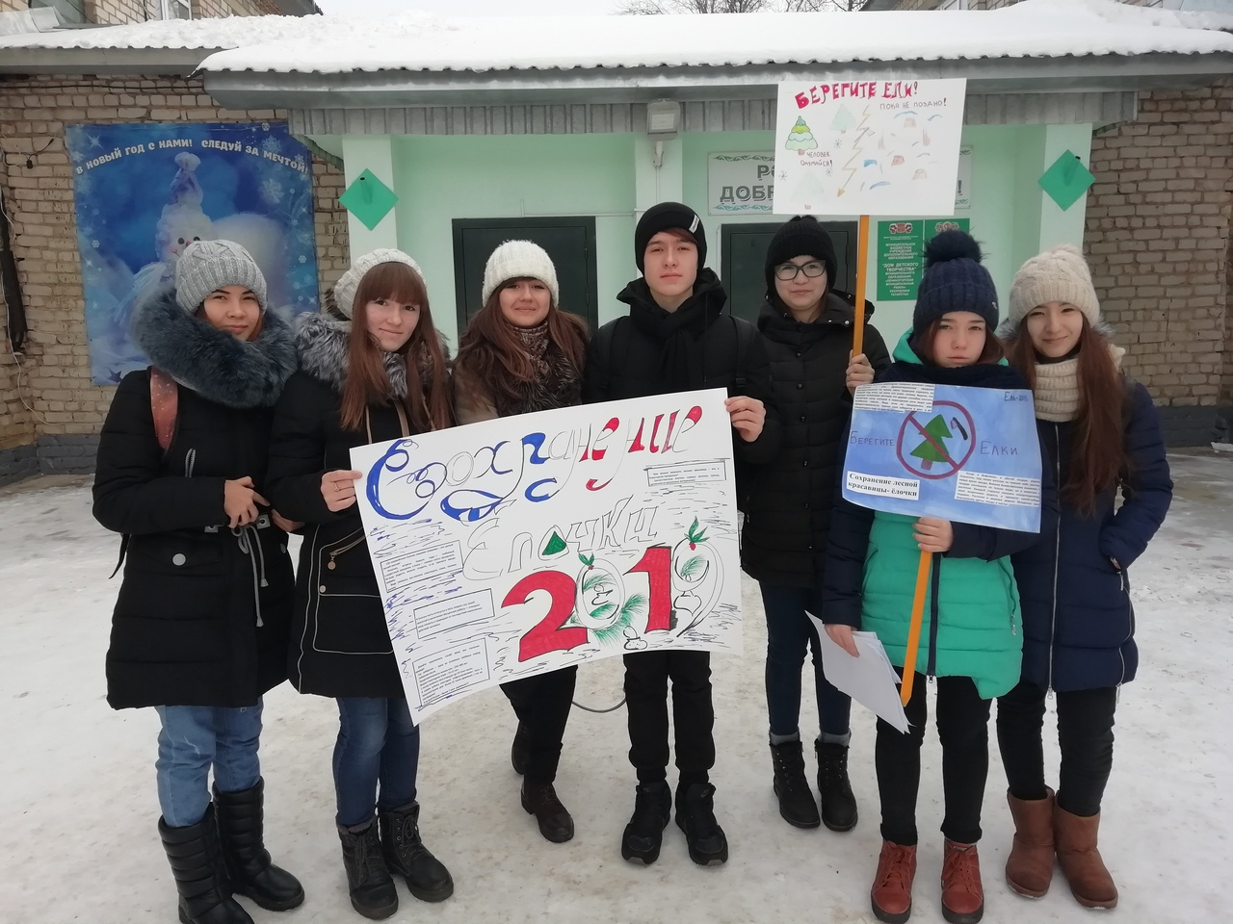
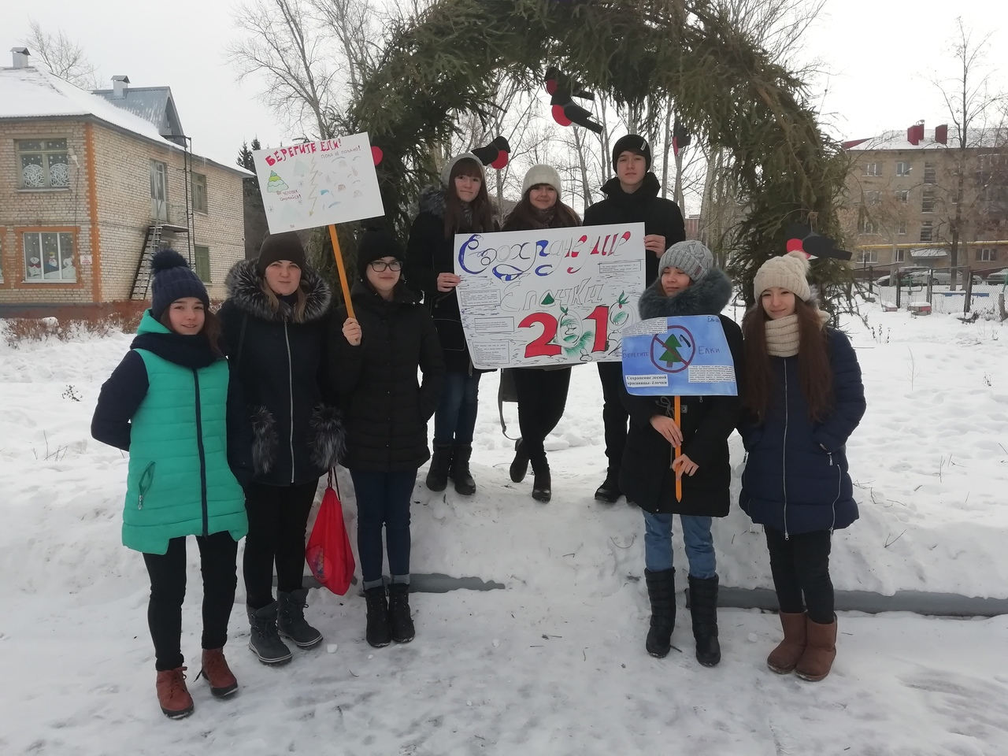

МИНИСТЕРСТВО ОБРАЗОВАНИЯ И НАУКИ РЕСПУБЛИКИ ТАТАРСТАН ТАТАРСТАН РЕСПУБЛИКАСЫ МӘГАРИФ ҺӘМ ФӘН МИНИСТРЛЫГЫ
Государственное бюджетное учреждение
дополнительного образования Дәүләт бюджет өстәмә белем бирү учреждениесе
«РЕСПУБЛИКАНСКИЙ ЦЕНТР
ВНЕШКОЛЬНОЙ РАБОТЫ» «МӘКТӘПТӘН ТЫШ ЭШЛӘР РЕСПУБЛИКА ҮЗӘГЕ»
420036, г. Казань, ул. Тимирязева, д.8-а Тимирязев ур., 8-а нче йорт, Казань шәһәре, 420036
Тел.: (843) 204-05-86, e-mail: rcvr2014@mail.ru, сайт: http://rcvrrt.ru/
_______________ №__________ На № __________от __________
Директорам
образовательных организаций
дополнительного образования детей
О проведении Республиканского конкурса юных защитников природы «Сохраним лесную красавицу - 2019» (в рамках Всероссийской природоохранной акции «Ель - 2019»)
Уважаемые руководители!
Согласно Плану организационно-массовых мероприятий ГБУ ДО «Республиканский центр внешкольной работы» на 2018-2019 учебный год, в целях привлечения внимания общества к вопросам охраны окружающей среды, формирования и развития экологической культуры, с 3 декабря 2018 года по 1 февраля 2019 года совместно с МБОДО «Центр детского творчества города Азнакаево» проводит Республиканский конкурс юных защитников природы «Сохраним лесную красавицу - 2019» (в рамках Всероссийской природоохранной акции «Ель - 2019»).
Рекомендуем образовательным организациям принять участие в данном конкурсе согласно Положению.
Положение: на 6 л. в 1 экз.
Директор ГБУ ДО «РЦВР» Р.А.Идрисов
И.Р.Насибуллов,
8(843) 204-05-86
ПОЛОЖЕНИЕ
Республиканского конкурса юных защитников природы
«Сохраним лесную красавицу - 2019»
(в рамках Всероссийской природоохранной акции «Ель - 2019»)
1.Общие положения
1.1. В целях привлечения внимания общества к вопросам охраны окружающей среды, формирования и развития экологической культуры и в рамках Всероссийской природоохранной акции «Ель - 2019» проводится Республиканский конкурс юных защитников природы «Сохраним лесную красавицу - 2019» (далее Конкурс).
1.2. Организаторами Конкурса выступают ГБУДО «Республиканский центр внешкольной работы», МКУ «Управление образования исполнительного комитета Азнакаевского муниципального района» и МБОДО «Центр детского творчества города Азнакаево»
1.3. Цель проведения Конкурса - привлечение обучающихся образовательных учреждений к работе по изучению проблем экологического состояния окружающей среды и практическому участию в решении природоохранных задач, способствующих экологическому воспитанию обучающихся, эколого-биологическому образованию и их профессиональному самоопределению; экологизация новогодней традиции. Также целью является привлечения внимания населения к проблемам защиты и охраны хвойных насаждений в предновогодний период путём предложения альтернативы для населения – изготовление новогодних ёлочек своими руками из различных нетоксичных бросовых материалов.
Задачи Конкурса:
* активизация деятельности образовательных учреждений в системе дополнительного образования детей, направленной на решение вопросов экологического и нравственного воспитания обучающихся, через развитие у них интереса к изучению и сохранению окружающей среды;
* выявление экологических проблем, связанных с новогодними традициями, и практическое участие обучающихся в их решении;
* обмен опытом работы и установление творческих контактов между обучающимися и педагогами образовательных учреждений.
2.Участники конкурса
2.1. В Конкурсе могут принимать участие учащиеся организаций дополнительного образования с 7 до 17 лет и педагоги дополнительного образования организаций дополнительного образования.
2.2. Допускается индивидуальное и коллективное (не более 3 человек) участие в Конкурсе.
3.Содержание, сроки и порядок проведения конкурса
Заявки заполняются по ссылке: https://docs.google.com/forms/d/e/1FAIpQLScRFmN1AhmkZ3EeHGC_XxMJg8FvlOt4zDM-euc2aBkVGi2Pkw/viewform?usp=sf_link
Обращаем ваше внимание, что для прикрепления ссылки на файлы конкурсных работ их необходимо предварительно разместить в любом облачном хранилище (Google Drive, Яндекс Диск, Mail Облако и др.). Справки по вопросам заполнения формы: (843) 20405 86, доб. 206, Захарова Азалия Ильгизаровна.
3.1. Конкурс проводится по следующим номинациям:
* Реализованный экологический проект;
* Мастер-класс изготовления елки из бросового материала;
* Сценарий экологического мероприятия;
* Экологический буклет.
Конкурс проводится среди четырех возрастных категорий:
7-10 лет
11-14 лет
15-17 лет
Педагоги дополнительного образования
3.2. Сроки проведения Конкурса: Конкурс проводится в период
- с 03 декабря по 25 декабря 2018 г. – прием конкурсных работ;
- с 25 декабря 2018 г. по 1 февраля 2019 г. – подведение итогов.
3.3. Конкурсные материалы оформляются в соответствии с требованиями (приложение 1) и оцениваются в соответствии с критериями.
3.4. На Конкурс не принимаются:
* работы, не соответствующие тематике Конкурса;
* работы, являющиеся плагиатом;
* мастер-класс изготовления елки с использованием новых материалов фабричного производства (только бросовый материал);
* работы, участвовавшие в предыдущие годы;
* работы без заявки.
3.5. Работы принимаются до 20 декабря 2018 г. на электронный адрес: alina.latipova78@mail.ru с пометкой «На Конкурс юных защитников природы «Сохраним лесную красавицу»», тел. для контакта 8(85592) 7-15-81 (9172312800 Алина Салиховна)
3.6.Вместе с конкурсной работой высылается:
* Заявка участника Конкурса (приложение 2);
В одном письме высылается одна работа одного участника. Работа вместе с заявкой архивируется и именуется Фамилия_Имя_Район.
3.7. Работы участников Конкурса могут быть опубликованы на сайте ЦДТ г.Азнакаево и других изданиях, и СМИ с сохранением авторских прав. Подавая заявку на Конкурс, участники соглашаются с данными условиями.
4.Руководство конкурсом
4.1. Общее руководство по подготовке и проведению Конкурса осуществляет Оргкомитет.
Оргкомитет:
* утверждает состав жюри Конкурса;
* принимает конкурсные работы участников и организует работу по отбору победителей и призеров;
4.2. Жюри Конкурса:
- оценивает конкурсные работы в соответствии с критериями;
- подводит итоги и определяет победителей и призеров Конкурса;
- оставляет право за собой устанавливать дополнительные номинации.
5.Награждение
5.1. Итоги Конкурса подводятся до 1 февраля, после этого протоколы результатов выставляются на сайте Электронного образования (Организации, Азнакаевский район, Дополнительное образование, МБОДО «Центр детского творчества г.Азнакаево, Новости) https://edu.tatar.ru/aznakaevo/page494454.htm. Затем формируется итоговый приказ ГБУ ДО «РЦВР» и выкладывается на сайте Электронного образования (Организации, Казань Авиастроительный район, Дополнительное образование, ГБУДО «РЦВР», Итоги мероприятий) https://edu.tatar.ru/aviastroit/page10755.htm/page846055.htm
5.2. Победители каждой из номинаций Конкурса награждаются дипломами ГБУ ДО «РЦВР» 1, 2, 3 степени в каждой возрастной категории. Участникам Конкурса выдается свидетельство участника.
Приложение 1к Положению о проведении
Республиканского конкурса
юных защитников природы
«Сохраним лесную красавицу - 2019»
Требования к оформлению конкурсной работы
Работы выполняются на русском или татарском языке на выбор участника.
1.Требования к номинации «Реализованный экологический проект».
1. Работы предоставляются в электронном виде в формате Рower Point .
2. На конкурс предоставляется презентация реализованного экологического проекта.
3. Объем презентации не более 10 слайдов.
4.Содержание проекта должно соответствовать цели Конкурса – призыв к сохранению лесных красавиц – елок и отражать целенаправленную природоохранную работу коллектива в течение всей операции «Ель».
5. На фото презентации должно быть упоминание об операции «Ель 2019».
6. На первом слайде указывается вся информация об участниках и образовательном учреждении.
7. Проект выполняется по стандартным критериям, применяемым к проектам.
2. Требования к работам по номинации «Мастер-класс изготовления елки из бросового материала своими руками»
1. Изделие (елка) изготавливается из бросового материала (материал, предназначенный для выброса в мусор).
** Размер изделия не ограничен.
** Количество изделий ограничено: одна работа от участника.
** Учитывается сложность и оригинальность работы, ее эстетичность.
** При изготовлении елки не приветствуется использование новых фабричных элементов.
** Мастер-класс представляется в презентации Рower Point не более 8 слайдов.
** На каждом слайде фото этапов изготовления и изготовителя (участник) и подробное описание изготовления елки.
** При изготовлении елки не должен быть нанесен ущерб природе!
3. Требования к работам по номинации «Сценарий экологического мероприятия».
1. Форма проведения мероприятия избирается произвольно.
2. Содержание должно соответствовать цели Конкурса – призыв к сохранению лесных красавиц – елок.
3. Объем сценария – 4-6 листа А4 в электронном виде.
4. Оформление работы: титульный лист, содержащий сведения о названии работы и номинации, об участнике – ФИО, возраст, класс, руководитель, образовательное учреждение, оформление текста: Microsoft Word, шрифт Times New Roman 14, межстрочный интервал 1.
Текст сценария проходит проверку на плагиат. Оригинальность должна составлять не менее 60%.
4. Требования к работам по номинации «Экологический буклет».
1. Буклет должен содержать основной призыв к сохранению елок, экологизации новогодних праздников.
2. Буклет высылается в электронном виде (скан или качественное фото).
3. Буклет выполняется в программе Microsoft Office Publisher и высылается в электронном виде.
4. Вместе с буклетом высылается 3-5 фото подтверждающих участие в акции «Операция Ель» с вручением буклетов.

